RIO DE JANEIRO,___ DE OUTUBRO DE 2021.

ALUNO (A):___________________________________________________________
TURMA: MATERNAL 2
________________________________________________________________________
DESENHO LIVRE

RIO DE JANEIRO, __ DE OUTUBRO DE 2021.

ALUNO (A):___________________________________________________________
TURMA: MATERNAL 2
REVISÃO DOS NÚMEROS
MEU AMOR COMPLETE COM OS NÚMEROS QUE ESTÃO FALTANDO E DEPOIS PINTE BEM COLORIDO.
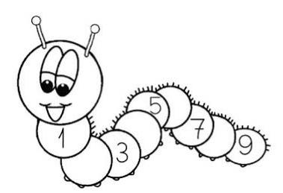

RIO DE JANEIRO, ___DE OUTUBRO DE 2021.

ALUNO (A): __________________________________________________________
TURMA: MATERNAL 2
----------------------------------------------------------------------------------------------------------------
REVISÃO DOS NÚMEROS
MEU AMOR, CONTE E LIGUE OS CONJUNTOS AO SEU NUMERAL CORRESPONDENTE.

